**Spécification Technique** : Chargement et Traitement des Fichiers CRE-ADMIN et CRE-COMPTA

1. Objectif de la fonctionnalité

Cette fonctionnalité permet de charger et traiter deux types de fichiers (CRE-ADMIN et CRE-COMPTA), d’effectuer des vérifications et transformations sur les données, puis de les insérer dans une base de données MySQL.

Le processus inclut la gestion de la connexion à la base, la gestion des erreurs et l’insertion des données dans une table cible tout en assurant une journalisation détaillée du processus.

2. Description des Entrées

2.1 Types de fichiers à traiter :

CRE-ADMIN : Fichiers dont le nom correspond au motif RBO_BCO03_CRE_Admin.*.

CRE-COMPTA : Fichiers dont le nom correspond au motif RBO_CPT01_GPV_AlimXRDJ.*.

Les fichiers sont situés dans le répertoire défini par la variable files_path="..\\input-files\\"

2.2 Contenu des fichiers :

Chaque fichier est constitué de lignes de texte qui doivent être vérifiées et traitées individuellement selon des critères spécifiques.

3. Processus de Traitement

3.1 Connexion à la base de données :

Se connecter à une base de données MySQL définie.

Avant chaque traitement de fichier, la table cible t_flux_brut_fmnt_fixe est vidée (opération TRUNCATE).

3.2 Chargement des référentiels depuis la base de données :

Actes de gestion : Récupérer tous les code_acte dans la table t_actes_gestion où code_bo = 'RIVAGE'.

Types de mouvements : Récupérer tous les code_type_mvt dans la table t_types_mvt où code_bo = 'RIVAGE'.

Statuts de mouvements : Récupérer tous les code_statut dans la table t_statuts_mvt où code_bo = 'RIVAGE'.

3.3 Filtrage et traitement des lignes :

Pour chaque fichier traité, les lignes sont analysées selon des règles spécifiques :

Validation des lignes dans le fichier :

Si le nom du fichier ne correspond pas aux motifs prédéfinis, le fichier est ignoré.

La taille du fichier est affichée avant chaque traitement.

3.4 Traitement spécifique des fichiers CRE-ADMIN :

Les lignes sont considérées valides si elles respectent les critères suivants :

La sous-chaîne line[138:140] doit être égale à 'Z3'.

Le code_acte extrait de la ligne (line[25:29]) doit être soit 0000, 9999, ou présent dans la liste des actes de gestion récupérés.

Si la ligne est valide, elle est insérée dans la table t_flux_brut_fmnt_fixe.

3.5 Traitement spécifique des fichiers CRE-COMPTA :

Les lignes sont considérées valides si elles respectent les critères suivants :

La sous-chaîne line[138:140] doit être égale à 'Z3'.

Le code_acte extrait de la ligne (line[25:29]) doit être soit 0000, 9999, ou répondre à l’une des conditions suivantes :

La clé identifiante (line[174:204]) est présente dans la liste des actes de gestion récupérés.

Le type de mouvement (line[204:210]) est présent dans la liste des types de mouvements récupérés.

Le statut de mouvement (line[230:250]) est présent dans la liste des statuts de mouvements récupérés.

Si la ligne est valide, elle est insérée dans la table t_flux_brut_fmnt_fixe.

4. Insertion en base de données

4.1 Structure des données insérées :

Pour chaque ligne valide traitée, les données suivantes sont insérées dans la table t_flux_brut_fmnt_fixe :

id_flx : Identifiant unique du flux (incrémenté pour chaque fichier).

num_ligne : Numéro de ligne dans le fichier.

source_flx : Source du flux (toujours "RIVAGE").

type_flx : Type de flux (soit CRE-ADMIN, soit CRE-COMPTA).

type_ligne : Code d’acte ou type de ligne extrait.

cle_ident : Clé identifiante extraite de la ligne.

id_rappro : Identifiant d'appariement extrait de la ligne.

valeur_ligne : Contenu complet de la ligne en texte.

5. Journalisation

Pour chaque fichier traité, les informations suivantes doivent être affichées dans la console :

Nom du fichier : Le nom complet du fichier.

Taille du fichier : La taille du fichier en Ko.

Durée du traitement : Temps nécessaire pour traiter le fichier.

Ces informations permettent de suivre le bon déroulement du processus et d’assurer une traçabilité complète des opérations.

6. Règles de Gestion

Filtrage des fichiers d’entrée : Seuls les fichiers dont les noms correspondent aux motifs RBO_BCO03_CRE_Admin.* et RBO_CPT01_GPV_AlimXRDJ.* sont pris en compte. Si un fichier ne respecte pas ce critère, il est ignoré.

Extraction et traitement des référentiels : Les tables t_actes_gestion, t_types_mvt, et t_statuts_mvt doivent être consultées pour récupérer les informations nécessaires à la validation des lignes.

Validation des lignes : Les règles de validation des lignes varient selon le type de fichier. Chaque ligne est filtrée selon un ensemble de critères définis.

7. Cas d’erreur et gestion des exceptions

Si un fichier est malformé ou si une erreur se produit lors de l’insertion en base de données, un message d’erreur doit être enregistré dans les logs et le processus de traitement pour ce fichier doit être interrompu.

Diagrame fonctionel

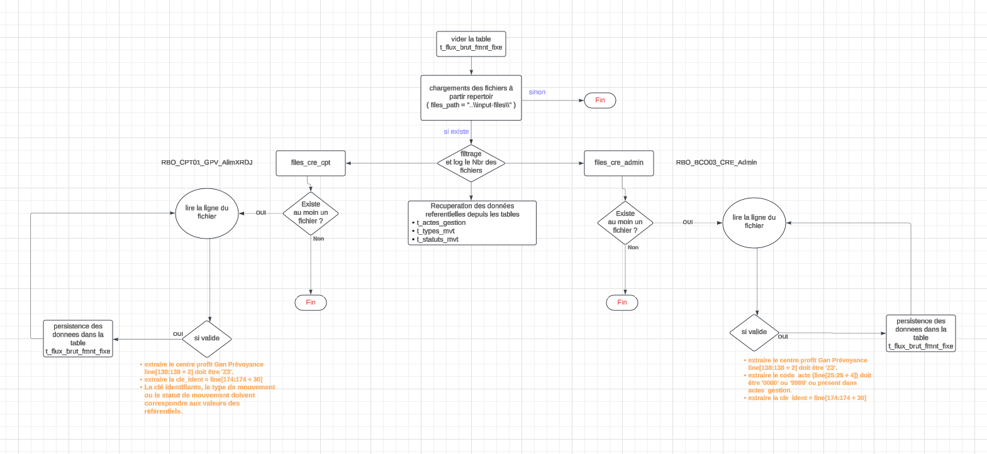

Proposition technique

Schema explicatif

Le lencement du job se fait via un controller

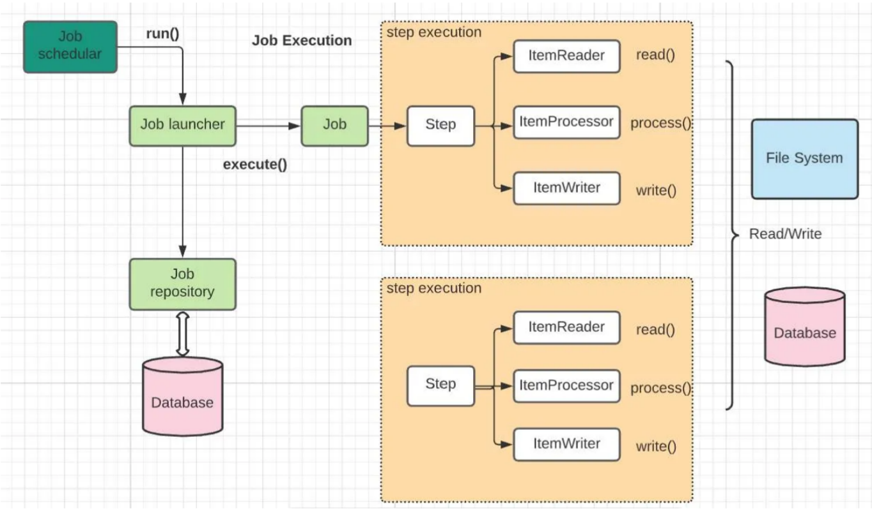

Etapes d’execution et fonctionnement

1. Mettre les fichier à importer dans le dossier input qui existe dans le classpath de l’application
2. Exécuter le script shema-batch.sql pour créer les tables du springbatch
3. Lancer l’application en local
4. Exécuter le job via l’url suivant http://localhost:8081/api/v1/insert